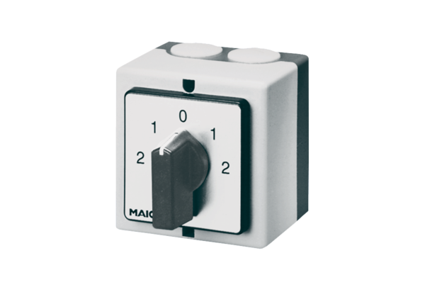Wende-, Polumschalter WP 1Verpackungseinheit: 1 StückSortiment: C
Artikelnummer: 0157.0105Hersteller: MAICO

